－　目　次　－

3.5 公園サービス施設等

3.5.1 施設の現状…………………………………………………………………………… 2

3.5.2 点検、診断・評価…………………………………………………………………… 3

3.5.3 維持管理手法、維持管理水準、更新フロー……………………………………… 6

3.5.4 重点化指標、優先順位………………………………………………………………10

3.5.5 日常的維持管理………………………………………………………………………12

3.5.6 長寿命化に資する工夫………………………………………………………………13

3.5.7 新技術の活用…………………………………………………………………………14

3.5.8 効果検証………………………………………………………………………………15

## 3.５公園サービス施設等

### 3.5.1 施設の現状

#### 公園サービス施設等の現状

施設の劣化状況について、現状では開設後30年以上経過した府営公園が

約８割を占める。

公園サービス施設等として、野球場１４面、陸上競技場３箇所、テニスコート１２１面、プール４箇所、トイレ１６５棟等がある。

建築物においては、定期点検等を行い、劣化や損傷の状況を把握し、建築物の屋根、躯体、外壁、内壁、床材等における劣化損傷の発生等、必要と認められた場合に補修等を行う状態監視型の維持管理を実施している。

また、工作物については、日常点検の中で異常や変状の有無を確認し、必要と認められた場合に補修等を行う状態監視型の維持管理を実施している。

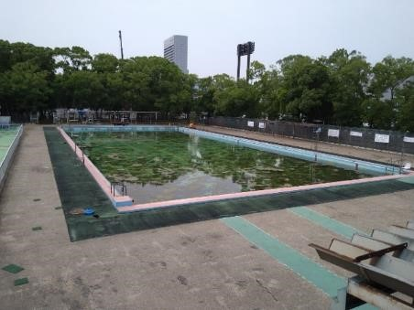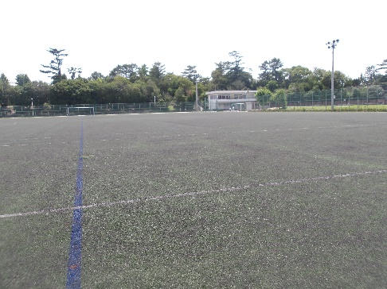

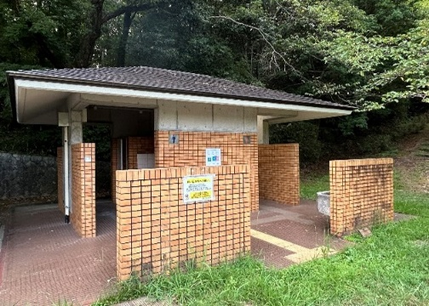

写真　公園サービス施設等の劣化状況

### 3.５.2点検、診断・評価

##### （１）点検方法等

点検については、府営公園管理要領等に基づいて実施している。

≪公園サービス施設等≫

|  |  |  |
| --- | --- | --- |
| 点検区分 | 頻度 | 点検の方法・内容 |
| 日常点検  (日常巡視) | 毎日 午前・  午後の2回 | 巡視時に目視により、施設の変状や異常がないかを確認。 |
| 定期点検 | 対象施設に応じた頻度 | 目視などにより、専門技術者が点検を実施。  例）特殊建築物の点検（1回/3年）  目視や計測機器などにより、施設の変状や異常の有無を確認。  例）野球場グランドのレベル確認（1回/年） |

## （２）維持管理上の課題

#### 公園サービス施設等における課題

・特殊建築物（1回/３年の法定点検を実施）以外の建築物は、定期的な点検調査の頻度

が定まっていない。

・点検結果や補修等の履歴の蓄積が不十分である。

#### 点検、診断・評価の手法や体制等の充実

表 3.5.2-1 公園サービス施設等の点検実施方針

|  |  |  |  |  |  |
| --- | --- | --- | --- | --- | --- |
| 施設名 | | 点検種別 | 実施頻度 | 点検者 | 内容 |
| 公園サービス施設等 |  |  |  |  |  |
| 建築物 | 日常点検  （日常巡視） | 毎日（午前・午後の2回） | 指定管理者 | 建築物について、目視により施設の変状や異常の有無など確認。 |
| 定期点検  （法定点検） | 1回/３年 | 指定管理者  ※専門技術者（一級建築士又は特殊建築物調査資格者等）が実施 | 建築基準法に基づき、特殊建築物について、建築基準法への適否と維持管理・劣化損傷の状態について目視点検を実施。 |
| 定期点検  （法定点検以外） | 1回/５年 | 大阪府  （委託） | 特殊建築物以外の主要な一般建築物について、主要部位毎に施設の劣化損傷の状態を把握する為、目視点検を実施。  ※各公園特性に応じて、一定規模以上で  利用頻度が高い等の建築物が対象 |
| 建築物以外（工作物） | 日常点検  （日常巡視） | 毎日（午前・午後の2回） | 指定管理者 | 工作物（転落防止柵や側溝等の管理施設、テニスコートや野球場等の運動施設など）について、目視により施設の変状や異常の有無を確認。 |
|  |  | 定期点検 | １回/５年 | 大阪府  （委託） | 落石等の恐れのある自然法面は、法面の浮石・転石や亀裂、小崩落などの変状の状態等を把握する為、目視点検を実施。また、落石防護柵等についても、劣化損傷や土砂等堆積の状態について目視点検を実施。 |

#### （３）診断・評価

公園施設の劣化損傷の総合評価（健全度）は、国の公園施設長寿命化計画策定指針（案）に基づく、A～Dの４段階で評価することとし、遊具における劣化・損傷の総合評価（健全度）の基準は下記のとおり

－ 公園サービス施設等 －

|  |  |
| --- | --- |
| ランク | 評価基準 |
| A | ・全体的に健全である。  ・緊急の補修の必要はないため、日常の維持保全で管理するもの。 |
| B | ・全体的に健全だが、部分的に劣化が進行している。  ・緊急の補修の必要性はないが、維持保全での管理の中で、劣化部分について定期的な観察が必要なもの。 |
| C | ・全体的に劣化が進行している  ・現時点では重大な事故につながらないが、利用し続けるためには部分的な補修、もしくは更新が必要なもの。 |
| D | ・全体的に顕著な劣化がある。  ・重大な事故につながる恐れがあり、公園施設の利用禁止あるいは、緊急な補修、もしくは更新が必要とされるもの。 |

### 3.５.3維持管理手法、維持管理水準、更新フロー

#### （１）維持管理手法

公園サービス施設等においては、管理上、目標となる水準を定め、安全性や信頼性を損なうなど、求められる機能の保持に支障となる不具合が発生する前に対策を講じる「予防保全」による管理を基本とし、その充実に努めることとする。なお、予防保全は状態監視型による管理を行う。

また、求められる機能の保持に支障となる不具合が発生した段階で、事後保全として、補修等を行う。

維持管理手法とその選定については、下記のとおり。

・維持管理手法の選定







・公園サービス施設等の維持管理手法

|  |  |  |  |
| --- | --- | --- | --- |
| 施設名 | | 維持管理手法 | 内容 |
| 公園サービス施設等 |  |  |  |
| 特殊  建築物 | 状態監視型 | ・定期点検などを行い、劣化や損傷の状況を把握し、建築物の屋屋根、躯体、外壁、内壁、床材等における劣化損傷の発生等、必要と認められた場合に補修等を行う状態監視型の維持管理を実施する。  ・LCCを考慮し、補修や改修により、長寿命化を図る。 |
| 一般  建築物 | 状態監視型 | ・定期点検などを行い、劣化損傷の状態を把握し、建築物の屋根、躯体、外壁、内壁、床材等における劣化損傷の発生等、必要と認められた場合に補修等を行う状態監視型の維持管理を実施する。 |
| 建築物以外（工作物等） | 状態監視型・事後保全型 | 【工作物（※）】  ・日常点検の中で、異常や変状の有無を確認し、必要と認められた場合に補修等を行う状態監視型の維持管理を実施する。  ※転落防止柵や側溝等の管理施設、テニスコートや野球場等の運動施設など  【落石等の恐れのある自然法面】  ・定期点検などから法面の状態を把握し、要対策と判断された場合、優先度の高い箇所から対策を行う状態監視型の維持管理を実施する。  ・要対策箇所以外において、災害が発生した箇所や落石などの災害発生の予兆がみられる箇所がある場合は、優先順位を見直し対策を実施する。  ・対策済みの施設（落石防護柵等）についても、定期点検などから劣化損傷の状態を把握し、必要と認められた場合に補修等を行う。  【管理柵】  ・軽微な損傷などが公園の利用者等にほとんど影響を与えない一部管理柵（境界柵）は、日常の維持管理の中で、異常の早期発見、早期対応に努める（事後保全型）。 |

・（２）管理水準の設定

安全性や快適性が求められる公園においては、施設の安全性・信頼性やＬＣＣ最小化の観点から、施設の劣化損傷により機能を失う前に補修・更新等を実施するため、以下の目標管理水準を設定する。

【公園サービス施設等】

目標管理水準は、施設の安全性や快適性を考慮して、健全度（劣化度）をＢ判定以上と設定し、Ｃ判定以下については、補修等の候補施設として順次対応する。

表：公園サービス施設等における目標管理水準等

|  |  |  |
| --- | --- | --- |
| ランク | 評価基準 |  |
| A | ・全体的に健全である。  ・緊急の補修の必要はないため、日常の維持保全で  管理するもの。 |  |
| B | ・全体的に健全だが、部分的に劣化が進行している。  ・緊急の補修の必要性はないが、維持保全での管理の  中で、劣化部分について定期的な観察が必要なもの。 | **目標管理水準** |
| C | ・全体的に劣化が進行している・  ・現時点では重大な事故につながらないが、利用し続ける  ためには部分的な補修、もしくは更新が必要なもの。 | **限界管理水準** |
| D | ・全体的に顕著な劣化である。  ・重大な事故につながる恐れがあり、公園施設の利用禁止  あるいは、緊急な補修、もしくは更新が必要とされるもの。 |  |

#### （３）更新判定フローと考慮すべき視点

公園サービス施設等の更新は、下記、図3.5.3-1更新判定標準フロー（案）及び表3.5.3-1更新の見極めにあたり考慮すべき視点（案）を踏まえて判断していく。また、図3.5.3-1更新判定標準フロー（案）は、標準的な判定フローを示していることから、必要に応じて、公園施設毎に更新判定フローを設定する。公園サービス施設等の更新判定フローについては、別紙図のとおりとする。

なお、更新判定フローは、実際にフローを活用する中で課題が明らかになった場合や社会情勢等の変化に応じて、適宜、見直しを図っていく。

【公園施設全般】



図 3.5.3-1 更新判定標準フロー（案）

表 3.5.3-1 更新の見極めにあたり考慮すべき視点（案）

|  |  |
| --- | --- |
| 考慮すべき視点 | 内容等 |
| 物理的視点 | ・構造物の劣化等の内的要因により施設機能が低下し（限界管理水準を下回る状態）、通常の維持・補修等を加えても安全性などから使用に耐えなくなった状態  　例示）健全度Ｄ以下（部材単位の評価の大半がＣ以下である健全度Ｄの施設） |
| 機能的視点 | ・法令や技術基準の改定等の外的要因による既存不適格状態など  ・標準使用期間や目標寿命 |
| 社会的視点 | ・利用者ニーズ（施設の必要性、利用性、安全性、機能性などに関する利用者の要求）や利用状況（利用頻度等）など |
| 経済的視点 | ・ライフサイクルコストを考慮した日常維持管理の妥当性等 |

### 3.５.4重点化指標、優先順位

公園サービス施設等について、特に安全性を重視し、健全度と人的影響度（事故が起こった場合の事故の重大性等）との組み合わせによるリスクを評価し、補修等の重点化を図る。

＜公園サービス施設等の重点化の考え方＞

公園サービス施設等の優先度評価

中

Ｃ

Ｄ

B

A

小

良

大

重点化

最重点化

最重点化

標準

標準

標準

標準

重点化

重点化

健全度

最重点化：最優先に対応が必要な施設

重点化　：優先的に対応が必要な施設

標準　　：順次対応又は状態監視

（経過観察）を継続する施設

社会的影響度等

図 3.5.4-1 公園サービス施設等における優先度評価

表 3.5.4-1 公園サービス施設等における人的影響度の評価項目一覧（案）

|  |  |  |
| --- | --- | --- |
| 項目 | 要素 | 備考 |
| 公園利用への影響度 | 機能停止した時に公園全体に影響 |  |
| 機能停止した時に施設利用に影響 |  |
| 機能停止した時に代替措置が可能 |  |
| 利用頻度 | 高い | 日常巡視や利用者の声より判断  （有料施設は稼働率60%以上） |
| 中程度 | 日常巡視や利用者の声より判断  （有料施設は稼働率30%以上～60%未満） |
| 低い | 日常巡視や利用者の声より判断  （有料施設は稼働率30%未満） |
| 迂回路の有無 | あり |  |
| なし |  |
| 架橋位置 | 跨道橋 |  |
| 河川等 |  |
| その他 |  |
| 社会的ニーズ | あり |  |
| なし |  |
| 公園の顔 | 該当 |  |
| 該当しない |  |
| 防災施設 | 該当 |  |
| 該当しない |  |
| 安全対策施設 | 該当 |  |
| 該当しない |  |
| 利用料金施設 | 該当（有料施設） |  |
| 該当しない（無料施設） |  |
| 管理者判断 |  | 苦情要望等 |

※施設に応じて該当評価項目を選択し、該当項目の総合判断に

より社会的影響の大きさを判断する。

### 3.５.5日常的維持管理

### 維持管理作業上の留意点は下記のとおり

【維持管理作業上（公園サービス施設等）の留意点】

○個別（公園サービス施設等）

|  |  |
| --- | --- |
| 施設 | 留意点 |
| 公園サービス施設等 | ・建築物（管理事務所、スポーツハウス、便所、休憩所等）は、利用者が快適に利用できるよう、定期的に清掃を行う。特に、落葉等による樋の詰りなどの定期的な除去やストレーナー等の配管設備の清掃、附帯設備（建物の空調設備等）の清掃など、施設の長寿命化に資する維持管理を行う。  ・便所は、O-157などの感染症が発生しやすい夏期において、定期消毒や手洗い石鹸の設置・手洗い励行など、衛生管理に努める。  ・運動施設は、利用に支障が無いよう、また、求められる管理水準を維持するよう、維持管理・修繕作業を行う。  ・転落防止柵等の安全柵は、支柱やビーム、格子などの腐食や破損等の有無に注意し、適宜、修復・補強や部材交換を行うなど、安全性の確保に努める。  ・出入口にあるハートフルゲートや門扉などの施設は、利用による部品の変状に注意し、適宜、グリスアップや消耗部品を交換するなど、施設の長寿命化に努める。 |

※詳細の留意点は、公園の特性なども踏まえて、府営公園管理要領等で定める。

### 3.５.6長寿命化に資する工夫

維持管理段階においても、長寿命化に資する様々な工夫等が考えられることから、きめ細やかな補修や創意工夫により長寿命化につなげていく。

### 3.５.7　新技術の活用

### 今後の公園サービス施設等の維持管理では、定期点検および措置において、新たな技術、材料、工法等を必要に応じてに取り入れ、活用していく。なお、新技術の導入により、コスト縮減効果（経済性）、工期短縮や手間削減などの効率化などの高度化が期待される。

3.５.8　効果検証

これまで実施した大規模補修等の補修工事にの分析等を行うこととで、施設のウィークポイントや補修タイミング・補修工法の妥当性などを検証し、補修工事の工法選定や維持管理方法の検討などに活用することが重要である。